Работа 5. Word и Excel.

Теоретический материал:
Для использования компонентов приложения Microsoft Office из проекта Office необходимо использовать основную сборку взаимодействия (PIA) для приложения. Основная сборка взаимодействия позволяет управляемому коду взаимодействовать с основанной на COM объектной моделью приложения Microsoft Office.
using Excel = Microsoft.Office.Interop.Excel;
using Word = Microsoft.Office.Interop.Word;
using Outlook = Microsoft.Office.Interop.Outlook;

Возможный способ реализации

Для работы с приложением Word необходимо добавить следующую ссылку в проект:

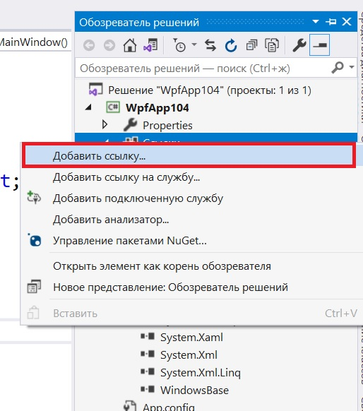

Нужно поставить галочку напротив Microsoft.Office.Interop.Word и нажать кнопку OK.

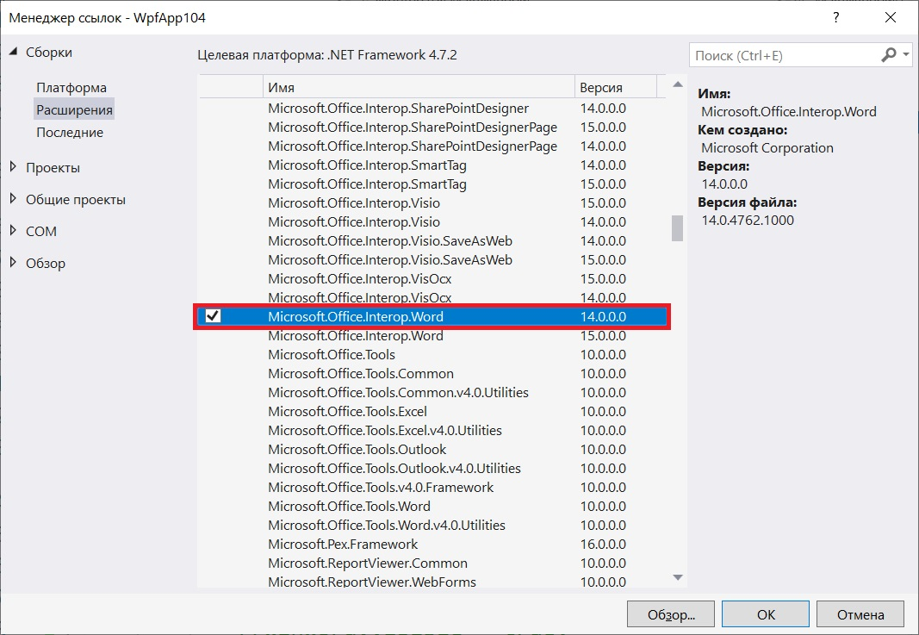

Если такой сборки не будет, то нужно найти её (сборку) на диске. Нажимаем кнопку «Обзор...» и ищем библиотеку приблизительно по следующему пути(название последней папки у Вас может отличаться):

C:\Windows\assembly\GAC_MSIL\Microsoft.Office.Interop.Excel\15.0.0.0__45t7cwq245i7566y

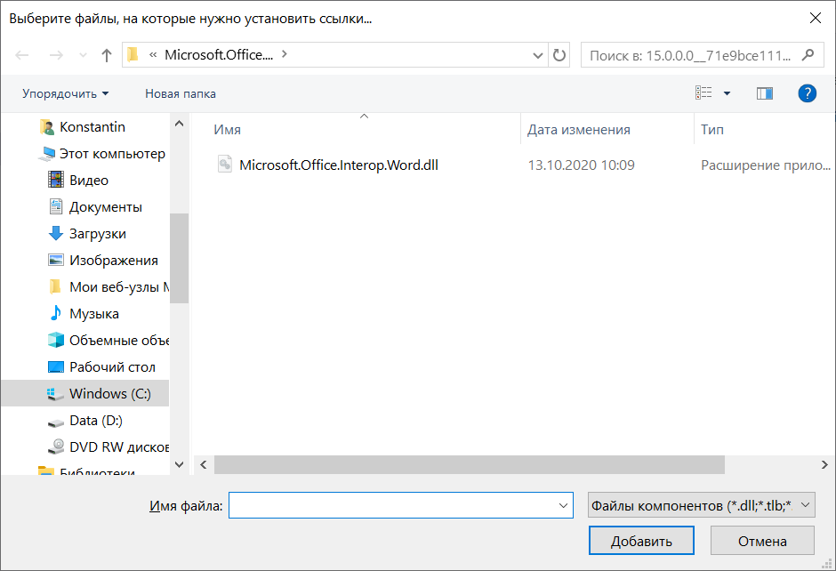

Для создания документа Word используем следующий код (потребуется подключить пространство имен для работы с вордом

using Word = Microsoft.Office.Interop.Word;):

// создаем приложение ворд
Word.Application winword = new Word.Application();
//winword.Visible = true;

// добавляем документ
Word.Document document = winword.Documents.Add();

// добавляем параграф с номером накладной и выбранной датой
Word.Paragraph invoicePar = document.Content.Paragraphs.Add();
DateTime? selectDate = DateTime.Now;
string invoiceNumber = "12";
if (selectDate != null)
invoicePar.Range.Text = string.Concat("Расходная накладная № ", invoiceNumber, " от ", selectDate.Value.ToString("dd.MM.yyyy"));
else
invoicePar.Range.Text = string.Concat("Расходная накладная № ", invoiceNumber);
invoicePar.Range.Font.Name = "Times new roman";
invoicePar.Range.Font.Size = 14;
invoicePar.Range.InsertParagraphAfter();

// добавляем параграф с поставщиком
string PurchasertxtBox = "ООО Фирма №1";
Word.Paragraph providerPar = document.Content.Paragraphs.Add();
providerPar.Range.Text = string.Concat("Поставщик: ", PurchasertxtBox);
providerPar.Range.Font.Name = "Times new roman";
providerPar.Range.Font.Size = 14;
providerPar.Range.InsertParagraphAfter();

// добавляем параграф с потребителем
Word.Paragraph customerPar = document.Content.Paragraphs.Add();
string ProvidertxtBox = "ООО Фирма №2";
customerPar.Range.Text = "Покупатель: " + ProvidertxtBox;
customerPar.Range.Font.Name = "Times new roman";
customerPar.Range.Font.Size = 14;
customerPar.Range.InsertParagraphAfter();

// формируем таблицу
// количество колонок - 4
// количество строк - nRows
List<Commodity> Shop = new List<Commodity>()
{
new Commodity()
{
Id = 1,
Product = "Апельсины",
Count = 50,
Price = 120.5,
},
new Commodity()
{
Id = 1,
Product = "Бананы",
Count = 130,
Price = 100.5,
},
new Commodity()
{
Id = 1,
Product = "Помидоры",
Count = 120,
Price = 150.5,
},
new Commodity()
{
Id = 1,
Product = "Огурцы",
Count = 150,
Price = 140.5,
}
};
int nRows = Shop.Count;
Word.Table myTable = document.Tables.Add(customerPar.Range, nRows, 4);
myTable.Borders.Enable = 1;
// добавляем данные из таблицы в ворд
for (int i = 1; i < Shop.Count + 1; i++)
{
var dataRow = myTable.Rows[i].Cells;
dataRow[1].Range.Text = Shop[i - 1].Id.ToString();
dataRow[2].Range.Text = Shop[i - 1].Product;
dataRow[3].Range.Text = Shop[i - 1].Count.ToString();
dataRow[4].Range.Text = Shop[i - 1].Price.ToString();
}

// указываем в какой файл сохранить
// TODO - добавьте возможность выбора названия файла
// и места где его нужно сохранить
object filename = @"D:\wordExample.doc";
document.SaveAs(filename);
document.Close();

winword.Quit();

Должен получиться следующий документ Word:

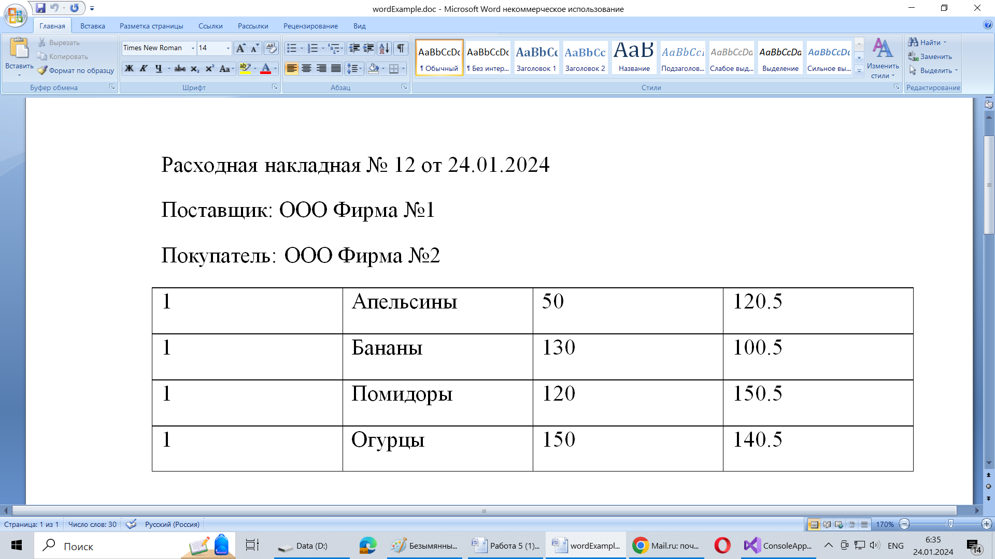

Замечание.

Согласно заданию добавьте колонку в которой рассчитывается стоимость заказа по каждому товару (Стоимость = Количество * Цена) и общую общую стоимость по всем товарам.

